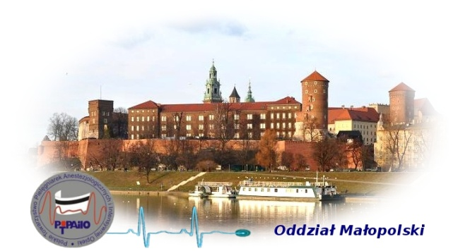
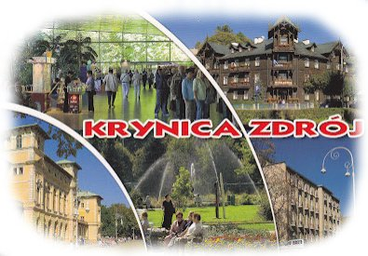

Agata Kaczmarczyk, Marzena Pęgiel
Oddział Małopolski Polskiego Towarzystwa Pielęgniarek Anestezjologicznych i Intensywnej Opieki

Sprawozdanie z II Konferencji naukowo-szkoleniowej Oddziału Małopolskiego Polskiego Towarzystwa Pielęgniarek Anestezjologii i Intensywnej Opieki
„Postępy w anestezjologii i intensywnej terapii”
W dniach 12-13.10. 2012r. odbyła się II Konferencja Naukowo- Szkoleniowa „Postępy w anestezjologii i intensywnej terapii” zorganizowana przez Oddział Małopolski Polskiego Towarzystwa Pielęgniarek Anestezjologicznych i Intensywnej Opieki oraz Małopolską Okręgową Izbę Pielęgniarek i Położnych. Konferencja odbyła się w hotelu PANORAMA w Krynicy.
Wiodące tematy: Nowoczesne techniki stosowane w oddziałach intensywnej terapii, Praktyka
w pielęgniarstwie anestezjologicznym, Teoria kontra praktyka pielęgniarki anestezjologicznej, omówiono w trakcie pięciu sesji.
Patronat Merytoryczny nad konferencją objął Prof. dr hab. n. med. Ryszard Gajdosz . Wśród zaproszonych gości byli: dr hab. Maria Kózka, mgr Ewa Kurleto-Kalitowska, przedstawiciele Słowackiej Izby Pielęgniarek i Położnych i Słowackiego Związku Zawodowego Pielęgniarek
i Położnych Laurinc M. Kober L. Kollarova K. Kovalcikova K.
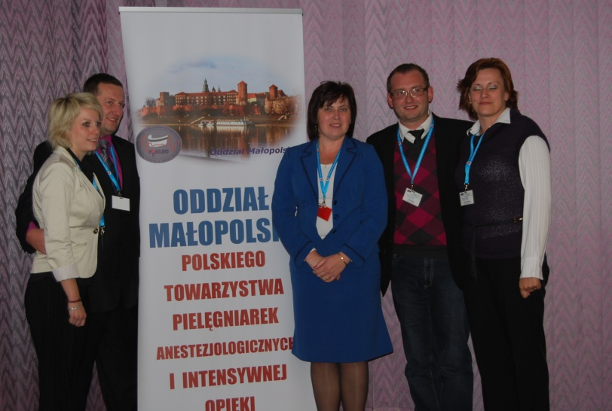
Moderatorami I sesji byli mgr Marzena Pęgiel - Przewodnicząca Oddziału Małopolskiego Polskiego Towarzystwa Pielęgniarek Anestezjologicznych i Intensywnej Opieki oraz
mgr Stanisław Łukasik – Przewodniczący Małopolskiej Okręgowej Rady Pielęgniarek i Położnych.
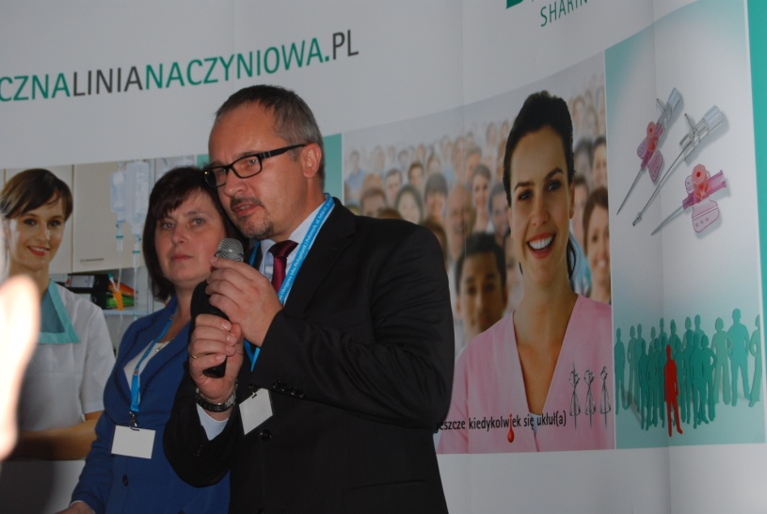
Doktor Wiesław Królikowski przedstawił teoretyczne i praktyczne aspekty stosowania pozaustrojowej oksygenacji krwi. Dzięki wykładowi doktora Konstantego Szułdrzyńskiego mogliśmy zapoznać się z nową koncepcją monitorowania hemodynamicznego
i stosowaniem plazmaferezy w intensywnej terapii. Prelegentami w tej sesji były także pielęgniarki: mgr Izabela Fajfer omówiła zagadnienia obejmujące leczenie nerkozastępcze, a mgr Monika Jankowska przedstawiła nam elementy opieki nad pacjentem
z kontrapulsacją wewnątrzaortalną.
Sesja druga prowadzona przez mgr Tamarę Górecką i mgr Pawła Węgrzyna miała przede wszystkim charakter warsztatowy. Ogromnym zainteresowaniem cieszyły się warsztaty symulacyjne znieczulenia ogólnego prowadzone przez dr Joannę Siwiec-Barcik.
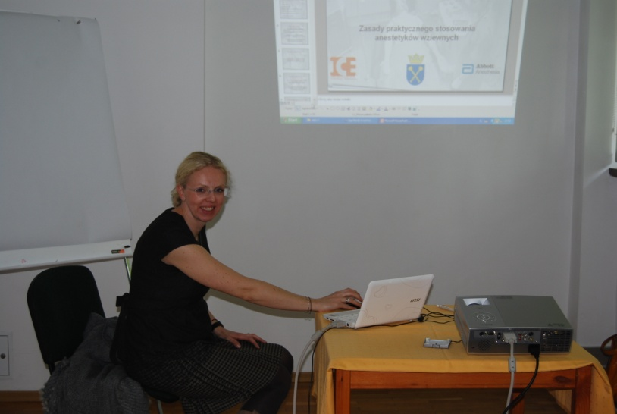
Witając wszystkich uroczystego otwarcia konferencji dokonali: mgr Marzena Pęgiel
- Przewodnicząca Oddziału Małopolskiego Polskiego Towarzystwa Pielęgniarek Anestezjologicznych i Intensywnej Opieki oraz mgr Stanisław Łukasik – Przewodniczący Małopolskiej Okręgowej Rady Pielęgniarek i Położnych. Niezwykle poruszający wykład inauguracyjny, omawiający aspekty końca życia, poprowadził Prof. dr hab. n. med. Ryszard Gajdosz.
Moderatorami trzeciej sesji byli dr hab. Maria Kózka i Prof. dr hab. n. med. Ryszard Gajdosz. Dzięki gościom ze Słowackiej Izby Pielęgniarek i Położnych dowiedzieliśmy się jaka jest pozycja pielęgniarki w systemie ochrony zdrowia na Słowacji.
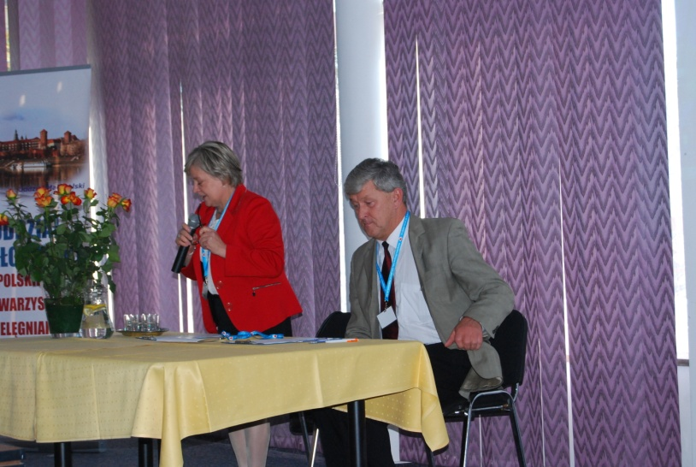
O planowanych zmianach w kształceniu i praktyce zawodowej pielęgniarek opowiedziała nam dr hab. Maria Kózka konsultant krajowy w dziedzinie pielęgniarstwa, dziekan Uniwersytetu Jagiellońskiego, Wydziału Nauk o Zdrowiu Instytutu Pielęgniarstwa i Położnictwa.
W niezwykle ciekawy sposób zaprezentował temat wybudzeń śródoperacyjnych dr Mirosław Świechowski, a dr Elżbieta Maciejasz-Byrska przedstawiła nam nowoczesne aspekty anestezji dorosłych jak i anestezji pediatrycznej.
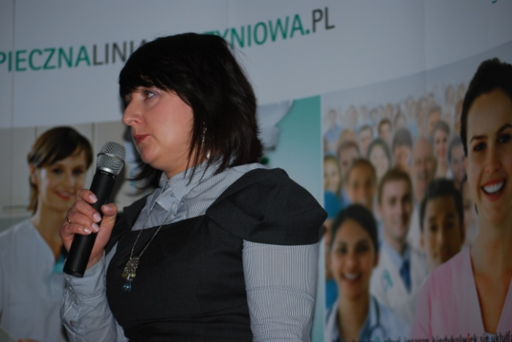
Przedstawione w tym dniu zagadnienia były szeroko omawiane w czasie dyskusji i przerw między poszczególnymi sesjami.
Pierwszy dzień konferencji został zakończony miłym wieczorem integracyjnym spędzonym przy ognisku i góralskiej kapeli.
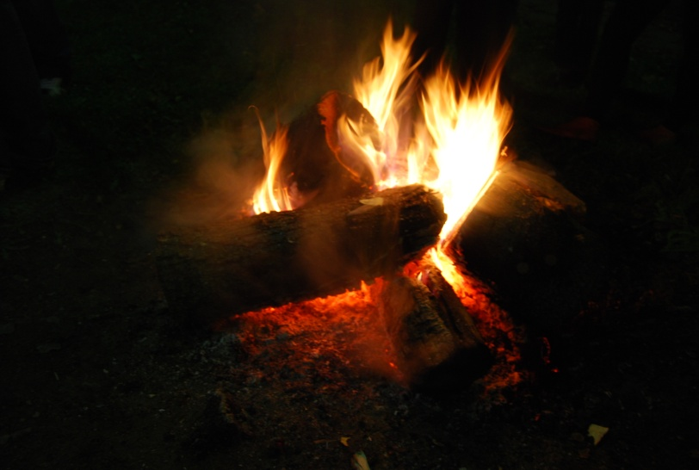
Sobotni dzień konferencji rozpoczęła czwarta sesja prowadzona przez mgr Leokadię Wilczek-Filipską i mgr Agatę Kaczmarczyk.
Udział pielęgniarki i rolę szpitalnego koordynatora przeszczepów w aspekcie identyfikacji potencjalnych dawców narządów przedstawiła w pasjonujący sposób mgr Irena Milaniak.
Etyczne aspekty transplantacji przedstawiła mgr Ewa Zbroja.
Mogliśmy zapoznać się ze standardem opieki nad potencjalnym dawcą narządów przedstawionym przez mgr Barbarę Żółty z 5 Wojskowego Szpitala Klinicznego w Krakowie. W trakcie tej prezentacji uzyskaliśmy wiele praktycznych wskazówek dotyczących postępowania z potencjalnym dawcą.
Pani mgr Ewa Kiryłowicz z Centrum Kształcenia Podyplomowego przedstawiła nam temat obejmujący wsparcie kształcenia podyplomowego w aspekcie pielęgniarstwa ratunkowego.
Kolejną sesję poprowadzili mgr Ewa Kurleto-Kalitowska konsultant wojewódzki w dziedzinie pielęgniarstwa anestezjologicznego i intensywnej opieki oraz mgr Stanisław Wojtan wykładowca Uniwersytetu Jagiellońskiego, Wydziału Nauk o Zdrowiu Instytutu Pielęgniarstwa i Położnictwa, przewodniczący komisji kształcenia Małopolskiej Okręgowej Izby Pielęgniarek i Położnych.
Opieka nad pacjentem po operacji kardiochirurgicznej w Oddziale Intensywnej Terapii przedstawiona została przez mgr Annę Korytkowską pracującą na co dzień w Krakowskim Szpitalu Specjalistycznym im. Jana Pawła II.
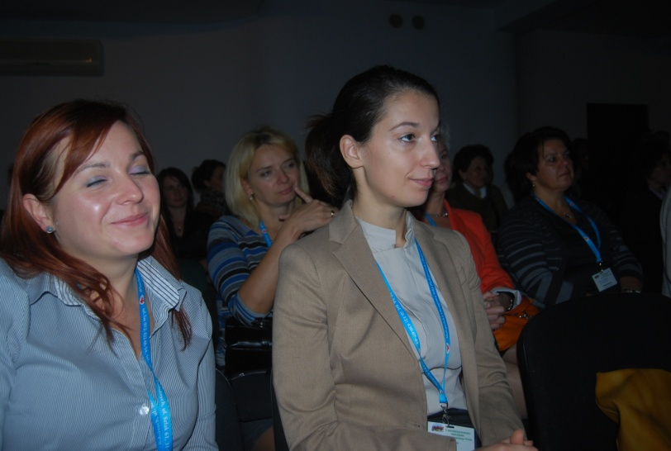
Niezwykle ciekawie przedstawiły wpływ znieczulenia na funkcje poznawcze u pacjentów
w wieku podeszłym pielęgniarki ze Szpitala Uniwersyteckiego w Krakowie mgr Agnieszka Burda i mgr Agata Dybczyk.
Metody zwalczania bólu pooperacyjnego ze szczególnym uwzględnieniem blokady przykręgowej stosowanej głównie w torakochirurgii omówiła mgr Katarzyna Kosińska z KSS im. Jana Pawła II.
Problematyczny temat biegunek i standard postępowania pielęgniarskiego omówiła nam przedstawiając nowoczesne metody pielęgnacji mgr Joanna Rudek ze Szpitala Uniwersyteckiego w Krakowie.
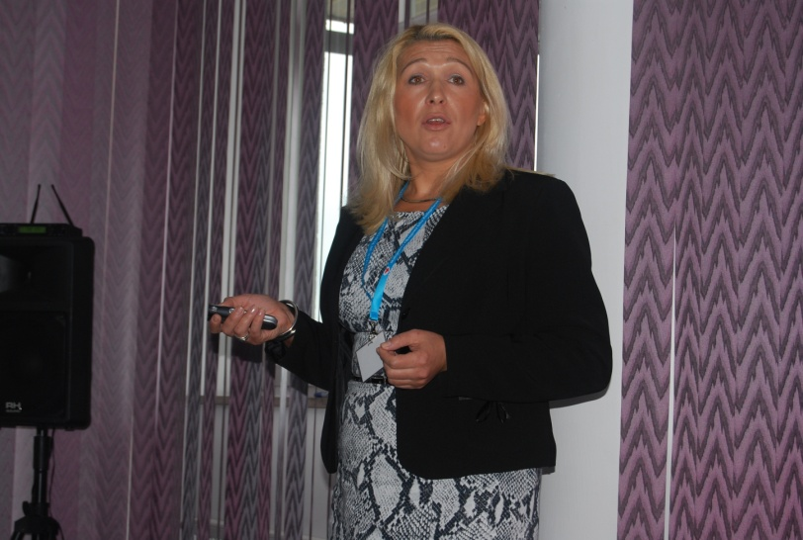
Na zakończenie sesji wysłuchaliśmy niezwykle przejmującego wykładu „Samotność jako fenomen ludzkiej egzystencji.” poprowadzonego przez mgr Ewę Kurleto-Kalitowską.
Miłymi akcentami kończącymi konferencję były: losowanie nagród zasponsorowanych przez NZOZ „Serdeczna Troska” i wycieczka na Jaworzynę Krynicką.
Podsumowania konferencji dokonali przedstawiciele organizatorów mgr Marzena Pęgiel
i mgr Stanisław Łukasik.
Podsumowując II konferencja Naukowo – Szkoleniowa „Postępy w anestezjologii
i intensywnej terapii” zorganizowana przez Oddział Małopolski Polskiego Towarzystwa Pielęgniarek Anestezjologicznych i Intensywnej Opieki oraz Małopolską Okręgową Izbę Pielęgniarek i Położnych, stanowiła forum wymiany wiedzy i doświadczeń dotyczących leczenia i pielęgnacji chorych leczonych w oddziałach anestezjologii i intensywnej terapii, edukacji, a także niezwykle poruszających zagadnień egzystencjalnych.

